A fenti cDNS-t szeretnénk kifejezni az alábbi vektor segítségével:
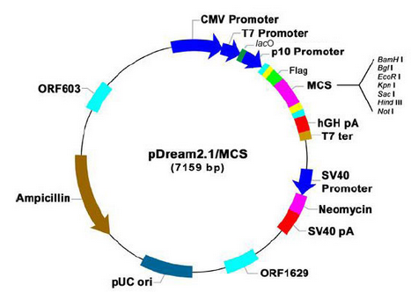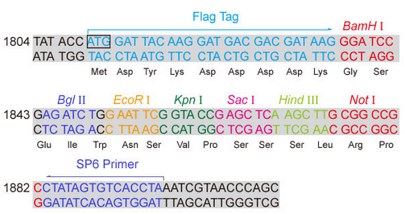

Írja le a molekuláris klónozás lépéseit, írja le a megrendelendő oligonukleotid-szekvenciákat!
Mely élőlény(ek)ben tudnánk ezt a vektort expresszióra használni és miért? Hogyan zajlana az expresszió és a kimutatás?

2. A fenti cDNS-t kódoló gén mindössze egy exont tartalmaz, egyik ismert változata egy pontmutációt tartalmaz: GAATTC helyett GAA CTC szekvencia található benne. Milyen módszerekkel tudná kimutatni, hogy az adott eukariota élőlényben melyik allél található homozigóta ill. heterozigóta formában? Fejtse is ki (akár illusztrációval) a konkrét technikákat!

